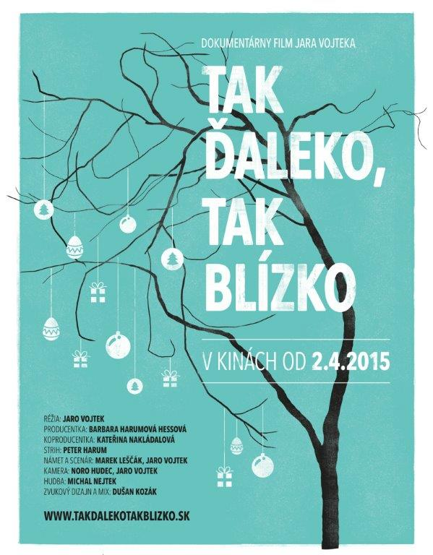

/TAK ĎALEKO, TAK BLÍZKO/
© AH production s.r.o., ANDREAS n.o., RTVS Rozhlas a televízia Slovenska
SLOVENSKÁ REPUBLIKA 2014
Slovenská premiéra: 2. apríl 2015
Kópia: 80 min. (DCP, DVD, BD)
2D – pôvodné slovenské znenie
Prístupnosť: mládeži prístupný
Žáner: dokument
Réžia: Jaro Vojtek
Námet a scenár: Marek Leščák, Jaro Vojtek
Producentka: Barbara Harumová Hessová
Kamera: Noro Hudec, Jaro Vojtek
Strih: Peter Harum
Hudba: Michal Nejtek

Film je nahliadnutím do života ľudí trpiacich autizmom, pričom búra všeobecne zaužívané názory spoločnosti na túto vývinovú poruchu.
Nevšedný film z prostredia rodín s autistickými deťmi, ktorý odhaľuje každodennú náročnosť života s nimi. Nie je však postavený na výpovediach a dialógoch, ale na konkrétnych bezprostredných situáciách, v ktorých sa zamýšľa nad otázkami rodičovskej a partnerskej lásky ľudí trpiacich autizmom. Dokument vznikal sedem rokov v spolupráci s neziskovou organizáciou Andreas, ktorá sa venuje pomoci v oblasti diagnostiky a problematiky autizmu
